González Cesar, 14 de mayo de 2026

Señor:
HERNEY MANDON NAVARRO
Jefe Administrativo ESE Hospital San Juan Crisóstomo
González Cesar
E. S. M.

Cordial Saludo

Dando cumplimiento al objeto del contrato N° 010-2026 celebrado con la ESE Hospital San Juan Crisóstomo de González Cesar, muy respetuosamente me permito hacer entrega del informe correspondiente del 01 del mes abril al 30 de abril de 2026, en donde se mencionan las actividades desarrolladas en la PRESTACIÓN DE SERVICIOS PROFESIONALES COMO ASESOR JURIDICO EXTERNO DE LA E.S.E HOSPITAL SAN JUAN CRISOSTOMO de la ESE, para que este sea revisado y posteriormente dar el aval a quien corresponda y se haga efectivo el pago correspondiente de dicho mes.

Se anexa copia del pago de Seguridad Social y cuenta de Cobro N° 04 de 2026

Agradeciendo la atención prestada.

Atentamente,

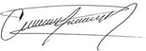
CARLOS ANDRES MOLINA RAMOS
CC. 1065999843 Expedida en El Paso-Cesar
CONTRATISTA
Asesor jurídico
ESE Hospital San Juan Crisóstomo
González-Cesar

ESTADO GENERAL DEL CONTRATO

Tipo de Informe: | Final | Parcial  X | Pago N°: CUATRO (04)

Número del contrato: 010-2026 | N° Y FECHA DE CDP  044 de 10 de enero de 2026 | Fecha de Iniciación:  10 de enero de 2026 |  |  |  | Fecha de Terminación:  31 de diciembre de 2026
Plazo inicial del contrato: trescientos cincuenta y seis (356) dias
Valor inicial del contrato: $30.000.000 |  |  |  |  | Valor pago mensual: $2.500.000
Nombre del Contratista:  CARLOS ANDRES MOLINA RAMOS |  |  |  |  | Identificación del Contratista:  C.C. N° 1.065.999.843 de El paso - Cesar.
OBJETO DEL CONTRATO:
PRESTACIÓN DE SERVICIOS PROFESIONALES COMO ASESOR JURIDICO EXTERNO DE LA E.S.E HOSPITAL SAN JUAN CRISOSTOMO.
Nombre del Supervisor: Herney Mandón Navarro |  |  |  | Cargo del Supervisor: subdirector Administrativo
RELACIÓN DE PAGOS DEL CONTRATO
Fecha primer pago: 19/02/2026  Fecha segundo pago: 18/03/2026  Fecha tercer pago: 14/04/2026  Fecha cuarto pago: N/A  Fecha quinto pago: N/A  Fecha sexto pago: N/A  Fecha séptimo pago: N/A  Fecha octavo pago: N/A  Fecha noveno pago: N/A  Fecha decimo pago: N/A  Fecha décimo primero pago: N/A  Fecha décimo segundo pago: N/A |  |  | Valor primer pago: 2.500.000  Valor segundo pago: 2.500.000  Valor tercer pago: 2.500.000  Valor cuarto pago: N/A  Valor quinto pago: N/A  Valor sexto pago: N/A  Valor séptimo pago: N/A  Valor octavo pago: N/A  Valor noveno pago: N/A  Valor décimo pago: N/A  Valor décimo primero pago: N/A  Valor decimo segundo pago: N/A
VALOR PARA PAGAR: DOS MILLONES QUINIENTOS MIL PESOS ($2.500.000,00) M/L.
BANCO: BANCO BOGOTA
CUENTA No. 183450576

CRONOGRAMA DE ACTIVIDADES

ACTIVIDAD CONTRACTUAL | ACTIVIDAD PARA DESARROLLAR | METODOLOGÍA IMPLEMENTADA
- Hacer que se cumpla toda la legalidad en lo referente a las operaciones que se lleven a cabo desde la empresa. | - Se apoyo en la proyección de lo estudios previos del personal y proveedores para el mes de abril de 2026 | Se elaboraron los estudios previos a través de un Word, fueron enviados al jefe Administrativo ESE Hospital San Juan Crisóstomo, quien realizo la verificación y aprobación de estos.
DESCRIPCION DE LA ACTIVIDAD:

Se elaboraron los estudios previos para el contrato de PRESTACION DE SERVICIOS PROFESIONALES COMO ENFERMERA PARA DESARROLLAR LAS ACTIVIDADES INMERSAS EN LOS COMPONENTES DE VIDA SALUDABLE Y ENFERMEDADES TRANSMISIBLES , SALUD NUTRICIONAL, SEGURIDAD ALIMENTARIA Y NUTRICIONAL , VIDA SALUDABLE Y ENFERMEDADES NO TRANSMISBLES DEL PLAN DE INTERVENCIONES COLECTIVAS PIC MUNICIPAL 2026 Y APOYO EN EL PROGRAMA AMPLIADO DE INMUNICACION PAI DE LA ESE HOSPITAL SAN JUAN CRISOSTOMO DEL MUNICIPIO DE GONZALEZ de fecha 01 de abril de 2026.

Se elaboraron los estudios previos para el contrato de PRESTACION DE SERVICIOS PROFESIONALES COMO ENFERMERA PARA DESARROLLAR LAS ACTIVIDADES INMERSAS EN EL COMPONENTE SEXUALIDAD, DERECHOS SEXUALES Y REPRODUCTIVOS DEL PLAN DE INTERVENCIONES COLECTIVAS PIC MUNICIPAL 2026 Y APOYO EN EL PROGRAMA DE PROMOCION Y MANTENIMIENTO DE LA SALUD DE LA ESE HOSPITAL SAN JUAN CRISOSTOMO DEL MUNICIPIO DE GONZALEZ de fecha 01 de abril de 2026.
Se realizo la prórroga del contrato CO1.PCCNTR.8666415, cuyo objeto fue: REALIZAR LA ADECUACIÓN MENOR DE LOS PUESTOS DE SALUD CORREGIMIENTOS DE BURBURÁ, SAN ISIDRO, CULEBRITA, ADSCRITOS A L A ESE HOSPITAL SAN JUAN CRISOSTOMO DEL MUNICIPIO DE GONZALEZ, DEPARTAMENTO DEL CESAR, CONFORME A LO SEÑALADO EN LA RESOLUCIÓN NRO. 941 DE 2025; RESOLUCIÓN 1282 DEL 20 JUNIO DE 2025, EXPEDIDA POR EL MINISTERIO DE SALUD Y PROTECCIÓN SOCIAL para la fecha de 22 de abril de 2026.

Se realizo la prórroga del contrato CO1.PCCNTR.8666619, cuyo objeto es: INTERVENTORÍA TÉCNICA, ADMINISTRATIVA Y FINANCIERA DE LAS ADECUACIONES MENORES DE LOS PUESTOS DE SALUD DE LOS CORREGIMIENTOS DE SAN ISIDRO Y CULEBRITA, ADSCRITOS A LA E.S.E HOSPITAL SAN JUAN CRISOSTOMO DEL MUNICIPIO DE GONZÁLEZ, CESAR, FINANCIADOS CON RECURSOS ASIGNADOS POR EL MINISTERIO DE SALUD Y PROTECCIÓN SOCIAL BAJO LAS RESOLUCION 1282 DE 2025, para la fecha de 23 de abril de 2026

Se realizo la prórroga del contrato CO1.PCCNTR.8733687, cuyo objeto es: CONTRATAR LA INTERVENTORÍA TÉCNICA, ADMINISTRATIVA Y FINANCIERA DE LAS ADECUACIONES MENORES DE LOS PUESTOS DE SALUD, ADSCRITOS A LA E.S.E HOSPITAL SAN JUAN CRISOSTOMO DEL MUNICIPIO DE GONZÁLEZ, CESAR, FINANCIADOS CON RECURSOS ASIGNADOS POR EL MINISTERIO DE SALUD Y PROTECCIÓN SOCIAL BAJO LAS RESOLUCIONES 941 DE 2025 Y 1282 DE 2025.
.
EVIDENCIA FOTOGRAFICA O SOPORTES:

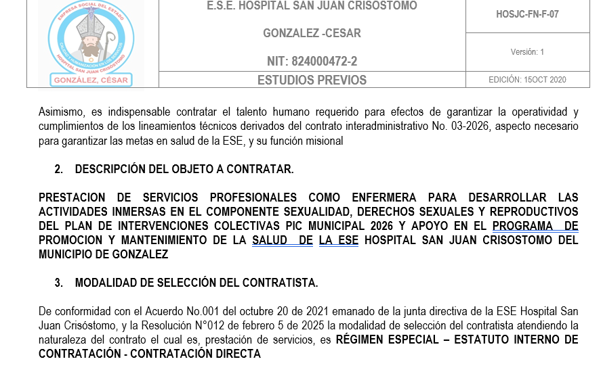
Defender a la empresa en todo lo relacionado con los procedimientos judiciales | - Durante el mes de abril no se tuvieron actuaciones dentro de los procesos judiciales | N/a
DESCRIPCION DE LA ACTIVIDAD:
N/a
Estudiar y resolver los problemas legales, normativa legal, convenios, etc. Aplicar el conocimiento profesional en la resolución de problemas y transferirlo a su entorno laboral. | - Se apoyo en la asesoría jurídica a la Institución en los eventos que fue requerido. Lo anterior acorde a los conocimientos jurídicos sobre la materia y dentro del termino procesal. | - N/a
DESCRIPCION DE LA ACTIVIDAD: N/a
EVIDENCIA FOTOGRAFICA O SOPORTES: N/A

5. Anticiparse a los problemas iniciando acciones para superar los obstáculos y alcanzar metas concretas | - N/A, no se presentaron acciones a prevenir | - N/A, no se presentaron acciones a prevenir
DESCRIPCION DE LA ACTIVIDAD: N/a
EVIDENCIA FOTOGRAFICA O SOPORTES: N/A

6. Cumplir al 100% con los indicadores de actividades realizadas acorde con la normatividad vigente. | - Se cumplieron todas las actividades requeridas por el supervisor, ya sea mediante la proyección a respuestas de derecho de petición o minutas de estudios previos contractuales | - N/A
DESCRIPCION DE LA ACTIVIDAD: N/a
EVIDENCIA FOTOGRAFICA O SOPORTES: N/A

7. Y demás actividades afines al objeto del contrato. | - N/A | - N/A
DESCRIPCION DE LA ACTIVIDAD: N/A
EVIDENCIA FOTGRAFICA O SOPORTES: N/A
LOGROS OBTENIDOS
- Se adelanto la gestión contractual a corte de abril.
- Se proyectaron los estudios previos para la contratación de personal y proveedores de la ESE.
- Se brindo asesorías en materia contractual a los funcionarios y contratistas de la Institución, en los eventos que fue requerido

SOPORTES
- Evidencia Fotográficas
- Anexo seguridad social
- Cuenta de cobro N°004

CARLOS ANDRES MOLINA RAMOS
CC. 1065999843 Expedida en El Paso-Cesar
CONTRATISTA
Asesor juridico
ESE Hospital San Juan Crisóstomo
González-Cesar

